**Đối tượng và thực thể:**

**+ Thực thể :**

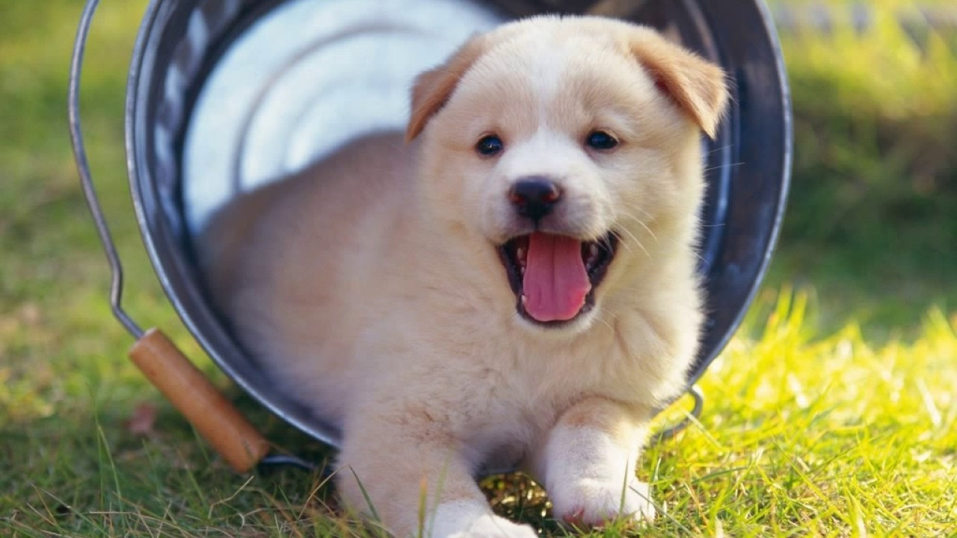

* **Trạng thái / state :**
* **Breed = Chó Corgi**
* **Size = Small**
* **Age = 1 year**
* **Color = Orange**
* **Hành vi / behavior :**
* **Run**
* **Sit**
* **Sleep**
* **Eat**

**+ Đối tượng : Object Dog**

* **Trạng thái (state):**
* **breed = “Chó Corgi”**
* **size = small**
* **age = 1 year**
* **color = orange**
* **Hành vi (behavior):**
* **Run**
* **Sleep**
* **Sit**
* **Eat**

**+ Thực thể :**

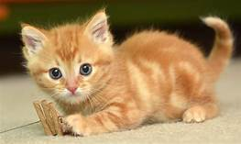

* **Trạng thái / state :**
* **Breed = Mèo Vàng**
* **Size = Small**
* **Age = 2 years**
* **Color = Orange**
* **Hành vi / behavior :**
* **Run**
* **Lie**
* **Sleep**
* **Eat**
* **Stand**

**+ Đối tượng : Object Cat**

* **Trạng thái (state):**
* **breed = “Mèo Vàng”**
* **size = small**
* **age = 2 years**
* **color = orange**
* **Hành vi (behavior):**
* **Run**
* **Sleep**
* **Lie**
* **Eat**
* **Stand**

**+ Thực thể :**

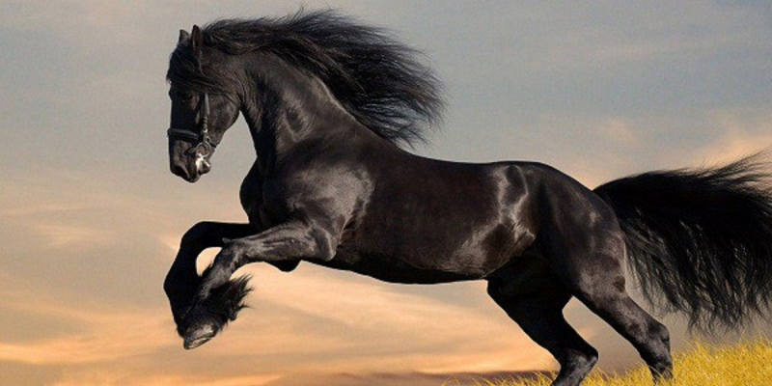

* **Trạng thái / state :**
* **Breed = Ngựa Friesian**
* **Size = Large**
* **Age = 8 years**
* **Color = Black**
* **Hành vi / behavior :**
* **Run**
* **Sit**
* **Sleep**
* **Eat**
* **Hey**

**+ Đối tượng : Object Horse**

* **Trạng thái (state):**
* **breed = “Ngựa Friesian”**
* **size = large**
* **age = 8 years**
* **color = black**
* **Hành vi (behavior):**
* **Run**
* **Sleep**
* **Sit**
* **Eat**
* **Hey**

**+ Thực thể :** 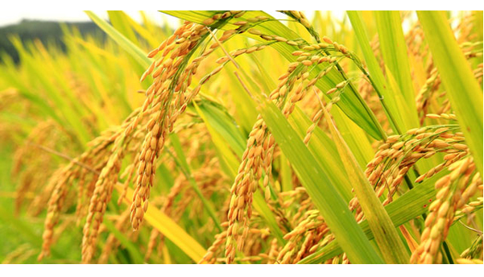

* **Trạng thái / state :**
* **Breed = Lúa ba lá Nghệ An**
* **Size = Small**
* **Age = 1 year**
* **Color = Yellow**
* **Hành vi / behavior :**
* **Grow up**
* **Germination**
* **Blossom**
* **Seed formation**

**+ Đối tượng : Object Grain**

* **Trạng thái (state):**
* **breed = “Lúa ba lá Nghệ An”**
* **size = small**
* **age = 1 year**
* **color = yellow**
* **Hành vi (behavior):**
* **Grow up**
* **Germination**
* **Blossom**
* **Seed formation**

**+ Thực thể :**

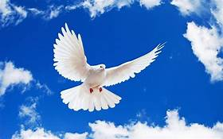

* **Trạng thái / state :**
* **Breed = Chim bồ câu trắng**
* **Size = medium**
* **Age = 3 years**
* **Color = White**
* **Hành vi / behavior :**
* **Fly**
* **Eat**
* **Sleep**
* **Sing**

**+ Đối tượng : Object Bird**

* **Trạng thái (state):**
* **breed = “Chim bồ câu trắng”**
* **size = medium**
* **age = 3 years**
* **color = white**
* **Hành vi (behavior):**
* **Fly**
* **Eat**
* **Sleep**
* **Sing**